Государственное учреждение образования

“БЕЛОРУССКИЙ ГОСУДАРСТВЕННЫЙ УНИВЕРСИТЕТ ИНФОРМАТИКИ И РАДИОЭЛЕКТРОНИКИ”

Кафедра: Интеллектуальных информационных технологий

Дисциплина: Средства и методы защиты информации в интеллектуальных системах

**Отчет по лабораторной работе №6**

**“МЕЖСЕТЕВОЕ ЭКРАНИРОВАНИЕ”**

Выполнил:

студент гр.121702

Витковская С. И.

Проверил:

Сальников Д.А.

Минск 2023

**Содержание**

**Задача: 3**

**Ход работы: 3**

**Вывод: 6**

#### **Задача:**

1) Создать папку с общим доступом на одной из виртуальных машин.

2) Настроить брандмауэр, применив различные политики:

а) доступ к разделяемому ресурсу разрешен только компьютеру с данным IP-адресом;

б) доступ к виртуальной машине разрешен только по заданным портам (например, www или ftp);

в) доступ к виртуальной машине разрешен только по заданным портам (например, www или ftp) и только компьютерам с данным IP-адресом (адресами);

г) доступ к внешним ресурсам разрешен только конкретным программам;

д) конкретной программе разрешен доступ к ресурсам удаленного компьютера с данным IP-адресом по заданному порту;

е) запретить запрос входящего эха (ICMP).

## **Ход работы:**

1)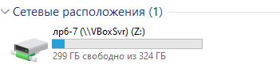

2а)

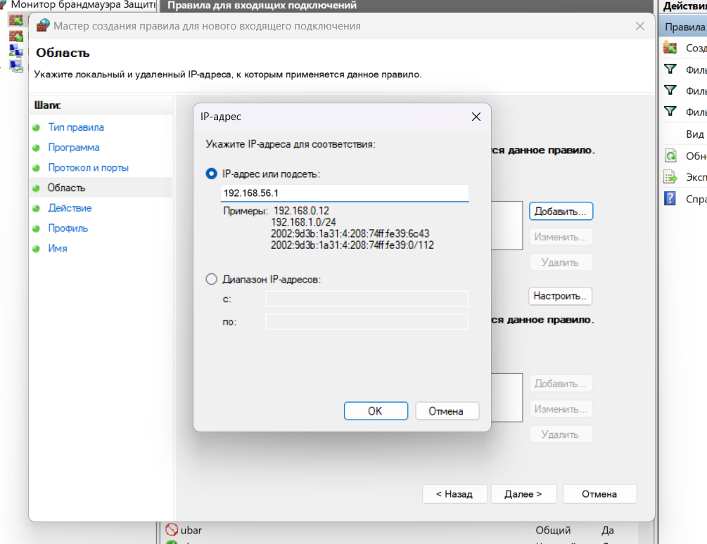

2б)

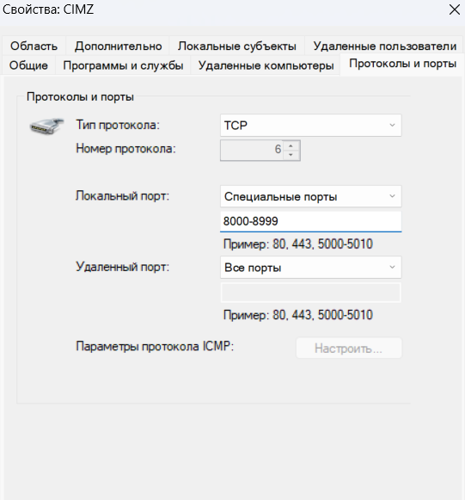

2в)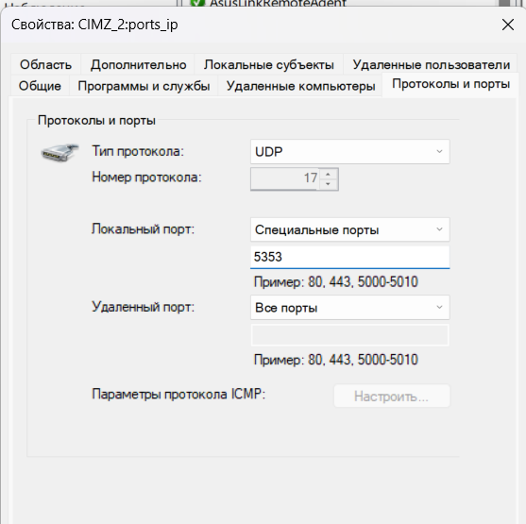

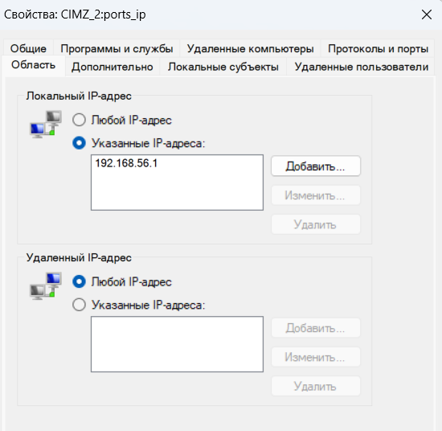

2г)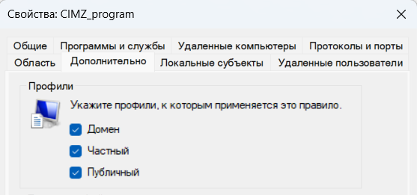

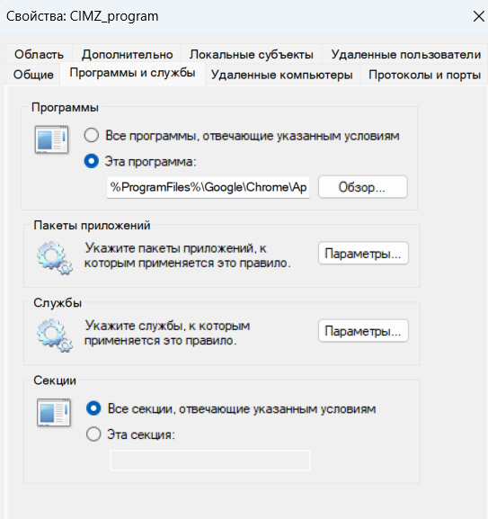

2д)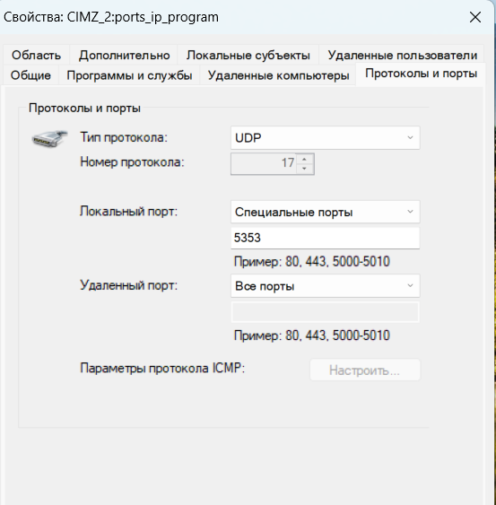

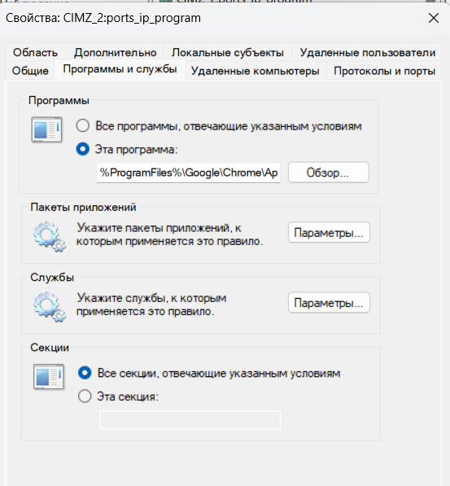

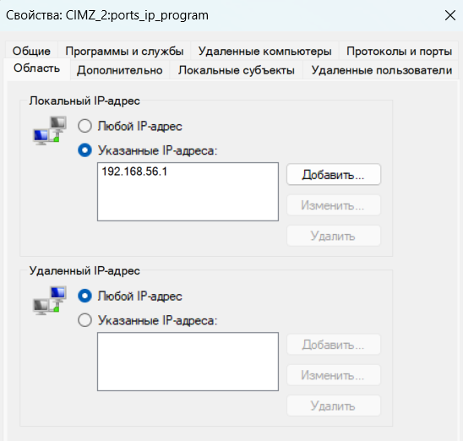

2е)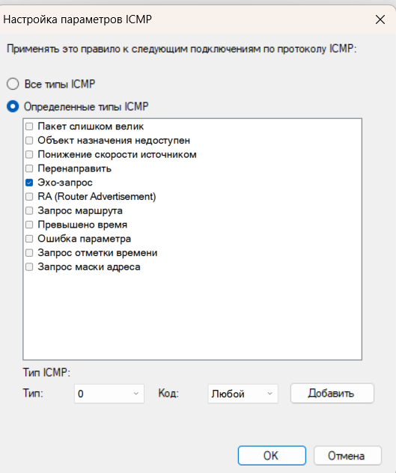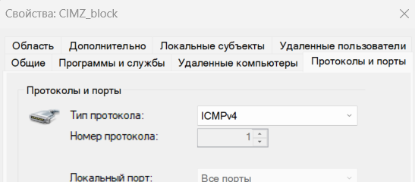

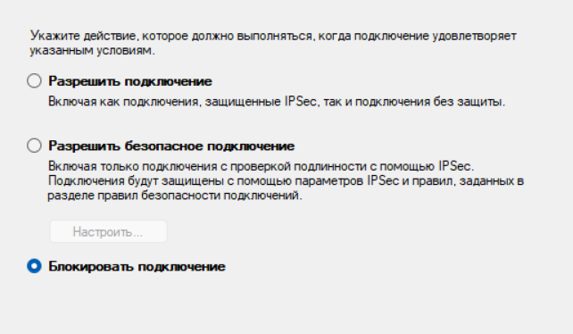

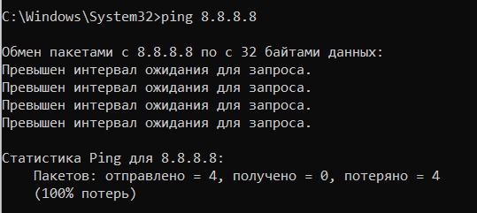

#### **Вывод**:

В ходе выполнения данной лабораторной работы изучили брандмауэр Windows и научились настраивать его. Брандмауэр помогает предотвратить атаки или внедрение и запуск вредоносного программного обеспечения на компьютере через сеть, а также помогает предотвратить отправку вредоносных программ на другие компьютеры.